République Islamique de Mauritanie  Ministère de l'Enseignement Supérieur et de la Recherche Scientifique  Institut Supérieur du Numérique |  | الجمهورية الإسلامية الموريتانية  وزارة التعليم العالي والبحث العلمي  المعهد العالي للرقمنة


INSTITUT SUPÉRIEUR DU NUMÉRIQUE
(SUPNUM)
Rapport de Stage S4
Centre d'Appel Intelligent Basé sur l'IA
Encadré par :
• M. Debagh
Réalisé par :
• Hejbou Cherghy — 24162
• Hassen Mini Nouhe — 24155
Entreprise d'accueil : SIGMATECH TRAINING

Année universitaire : 2025/2026

@@MARK71@@Table des matières
Remerciements 4
Résumé 5
Introduction 6
Chapitre 1 : Vue d'ensemble du projet 7
1. Contexte général 7
2. Public cible et enjeux du projet 7
3. Étude de l'existant 8
3.1 Description de l'existant 8
3.2 Critique de l'existant 8
4. Problématique et solution proposée 8
4.1 Problématique 8
4.2 Solution proposée 9
5. Déroulement et planning du stage 9
Chapitre 2 : Analyse et Conception 10
1. Modélisation fonctionnelle 10
2. Identification des acteurs 10
3. Description des scénarios d'utilisation 10
3.1 Cas Client — Réservation d'un trajet 10
3.2 Cas Client — Annulation d'un trajet 11
3.3 Cas Chauffeur 11
3.4 Cas Administrateur 11
4. Modèle Conceptuel de Données (MCD) 11
4.1 Utilisateur (User) 12
4.2 Chauffeur (Driver) 12
4.3 Lieu (Location) 12
4.4 Trajet (Trip) 12
4.5 Session et message de discussion (Chat) 12
4.6 Notification 12
Chapitre 3 : Architecture technique et technologies utilisées 13
1. Présentation des technologies utilisées 13
2. Outils de développement 13
3. Architecture technique de l'application 14
3.1 Interface utilisateur (Frontend) 14
3.2 Couche de compréhension du langage (NLU) 14
3.3 Serveur applicatif (Backend) 14
3.4 Base de données (MySQL) 14
3.5 Sécurité 14
Chapitre 4 : Réalisation de l'application 15
1. Authentification 15
2. Interface principale du chat IA 15
3. Consultation du statut depuis le chat 16
4. Réservation d'un trajet 17
5. Sélection d'un itinéraire sur la carte interactive 18
6. Suivi d'une demande 19
7. Annulation d'un trajet 20
8. Gestion du compte utilisateur 22
9. Interface d'administration 23
9.1 Tableau de bord 23
9.2 Gestion des utilisateurs 24
9.3 Gestion des courses et demandes 24
9.4 Gestion des lieux 25
9.5 Paramètres de l'IA 25
Bilan des tests de validation 26
Difficultés rencontrées et perspectives 27
1. Difficultés rencontrées et solutions apportées 27
1.1 Compréhension du langage naturel multilingue 27
1.2 Reconnaissance et synthèse vocale dans le navigateur 27
1.3 Cohérence entre la carte interactive et le chat 27
1.4 Identification de l'appelant pour l'annulation 27
2. Perspectives d'évolution 27
Glossaire 28
Bibliographie 28
1. Documentation Flask 28
2. Documentation Flask-SQLAlchemy 28
3. Documentation Flask-JWT-Extended 28
4. MDN Web Docs — Web Speech API 28
5. Leaflet.js 28
6. OpenStreetMap 29
7. Stack Overflow 29
Conclusion 30

@@MARK1@@Remerciements
Nous tenons à remercier chaleureusement l'ensemble du personnel de SIGMATECH TRAINING pour son accueil et pour les conditions de travail mises à notre disposition durant toute la période de ce stage. L'ambiance de travail, la confiance accordée et la liberté laissée dans les choix techniques ont grandement contribué à la réussite de ce projet.
Nous exprimons notre profonde gratitude à notre encadrant, M. Debagh, pour sa disponibilité constante, ses conseils avisés et son accompagnement tout au long de la réalisation de ce projet. Son suivi régulier, ses retours critiques et ses encouragements nous ont permis d'avancer avec méthode, de corriger nos erreurs de conception à temps et de progresser tant sur le plan technique que professionnel.
Nos remerciements vont également à l'ensemble des enseignants de l'Institut Supérieur du Numérique (SUPNUM) pour la formation théorique et pratique qui nous a permis d'aborder ce stage avec les compétences nécessaires en développement web, en conception de bases de données et en intelligence artificielle appliquée. Les enseignements reçus en algorithmique, en architecture logicielle et en gestion de projet ont directement nourri la démarche suivie durant ce stage.
Enfin, nous remercions nos familles et nos proches pour leur soutien constant et leurs encouragements durant cette expérience professionnelle enrichissante, ainsi que nos camarades de promotion pour les échanges constructifs qui ont accompagné ce travail.

@@MARK2@@Résumé
Ce rapport présente le travail réalisé dans le cadre du stage de quatrième semestre (S4), effectué au sein de l'entreprise SIGMATECH TRAINING, sous la direction de M. Debagh. Le sujet confié porte sur la conception et le développement d'un centre d'appel intelligent basé sur l'intelligence artificielle, destiné aux entreprises de transport.
Le problème à résoudre est clairement identifié : les entreprises de transport reçoivent quotidiennement de nombreux appels pour réserver ou annuler des trajets, et lorsque le nombre d'appels dépasse la capacité des agents humains, le temps d'attente augmente et la qualité de service perçue par le client se dégrade fortement, ce qui peut entraîner une perte de clientèle.
La solution que nous avons conçue et développée, nommée ChatIA, est un assistant vocal et conversationnel capable de comprendre les demandes des clients en français, en arabe et en hassaniya, puis d'automatiser de bout en bout la création et l'annulation des réservations de trajets, sans intervention humaine dans le cas général.
Cette solution repose sur une architecture complète comprenant un frontend web (HTML, CSS, JavaScript), un backend Flask exposant une API REST, une base de données MySQL, un moteur de compréhension du langage naturel (NLU) à architecture modulaire, ainsi qu'une interface de reconnaissance et de synthèse vocale. Une interface d'administration complète permet de superviser les utilisateurs, les courses, les lieux desservis et le comportement de l'assistant.
Ce rapport détaille le contexte du stage et l'entreprise d'accueil, l'étude de l'existant et la problématique, l'analyse fonctionnelle et la modélisation des données, l'architecture technique et les technologies utilisées, ainsi que la réalisation détaillée de l'application, illustrée par des captures d'écran de l'ensemble des fonctionnalités développées, côté client comme côté administrateur. Il se termine par un bilan des tests effectués et une conclusion sur les résultats obtenus.

@@MARK3@@Introduction
Les technologies de l'intelligence artificielle transforment aujourd'hui en profondeur les services à la clientèle, en particulier dans le secteur du transport, où la réactivité et la disponibilité du service sont des facteurs déterminants de satisfaction. Les centres d'appel traditionnels, bien qu'efficaces, restent limités par la disponibilité humaine : lorsque plusieurs clients appellent en même temps, les agents sont rapidement débordés, ce qui entraîne des temps d'attente longs et une perte de qualité de service.
Quel problème ce sujet résout-il ?
Dans les sociétés de transport, les clients appellent pour réserver ou annuler des trajets, mais les agents humains ne sont pas toujours disponibles et le nombre d'appels peut être très élevé aux heures de pointe. Il en résulte des files d'attente, des demandes perdues et une dégradation de l'image de l'entreprise auprès de ses clients.

Quelle est la solution proposée ?
ChatIA est un centre d'appel intelligent, basé sur l'intelligence artificielle, capable de remplacer partiellement ou totalement les agents humains : il comprend la demande du client par texte ou par voix, en français, en arabe ou en hassaniya, calcule automatiquement le prix du trajet, obtient la confirmation du client, puis crée ou annule la réservation, tout en laissant à l'entreprise un panneau d'administration complet pour superviser l'ensemble de l'activité.

C'est dans ce contexte que s'inscrit le sujet de stage qui nous a été confié par SIGMATECH TRAINING : la conception d'un centre d'appel intelligent, capable de remplacer partiellement ou totalement les agents humains dans la gestion des réservations et des annulations de trajets, tout en communiquant naturellement avec les clients dans plusieurs langues, dont le hassaniya, dialecte parlé en Mauritanie.
Ce stage de quatrième semestre (S4) nous a permis de mettre en pratique l'ensemble des compétences acquises à l'Institut Supérieur du Numérique (SUPNUM) en développement web, en conception de bases de données, en architecture logicielle et en traitement automatique du langage naturel, au sein d'un environnement professionnel réel.
Ce rapport est organisé en quatre chapitres. Le premier chapitre présente le contexte général du projet, l'étude de l'existant ainsi que la problématique et la solution proposée. Le second chapitre détaille l'analyse fonctionnelle du système : acteurs, scénarios d'utilisation et modèle conceptuel de données. Le troisième chapitre présente l'architecture technique retenue ainsi que les technologies et outils utilisés. Le quatrième chapitre décrit en détail la réalisation de l'application, fonctionnalité par fonctionnalité, illustrée par des captures d'écran, côté client comme côté administrateur. Le rapport se conclut par un bilan des tests, les difficultés rencontrées, les perspectives d'évolution et une conclusion générale.

@@MARK4@@Chapitre 1 : Vue d'ensemble du projet

@@MARK5@@1. Contexte général
Dans les sociétés de transport, la gestion des appels clients représente un enjeu majeur : les clients appellent pour réserver ou annuler des trajets, et lorsque plusieurs appels arrivent simultanément, les agents humains ne peuvent pas tous les traiter à temps. Cette situation augmente le temps d'attente, dégrade la qualité perçue du service et peut faire perdre des clients à l'entreprise.
Aujourd'hui, avec les progrès de l'intelligence artificielle, en particulier dans les domaines de la reconnaissance vocale, de la synthèse vocale et du traitement automatique du langage naturel, il devient possible d'automatiser une grande partie de ces échanges, tout en conservant une expérience naturelle et fluide pour le client. Cette évolution technologique ouvre la voie à une nouvelle génération de centres d'appel, où l'intelligence artificielle prend en charge les demandes les plus courantes et ne laisse aux agents humains que les cas les plus complexes.
C'est dans ce contexte que SIGMATECH TRAINING nous a confié le développement d'un centre d'appel intelligent, nommé ChatIA, destiné à automatiser la réservation et l'annulation de trajets pour une application de transport, avec une attention particulière portée au contexte mauritanien et à ses langues locales.

@@MARK6@@2. Public cible et enjeux du projet
ChatIA s'adresse en premier lieu aux clients d'une entreprise de transport urbain, qui souhaitent réserver ou annuler un trajet rapidement, sans nécessairement parler français, et à toute heure de la journée. Il s'adresse également aux chauffeurs partenaires, qui reçoivent les courses qui leur sont assignées, ainsi qu'à l'entreprise elle-même, qui doit pouvoir superviser l'ensemble de l'activité via un panneau d'administration centralisé.
Les enjeux de ce projet sont multiples : un enjeu de qualité de service, en réduisant le temps d'attente et en garantissant une disponibilité continue de l'assistant ; un enjeu d'inclusion linguistique, en permettant aux clients hassaniyophones de s'exprimer dans leur langue maternelle ; un enjeu économique, en réduisant à terme le nombre d'agents humains nécessaires pour traiter les demandes les plus simples et répétitives ; et un enjeu de traçabilité, en conservant un historique structuré de chaque échange et de chaque course.
Voici un premier aperçu de l'interface conversationnelle développée durant ce stage, avant de détailler dans les chapitres suivants l'analyse, l'architecture et la réalisation complète de l'application.
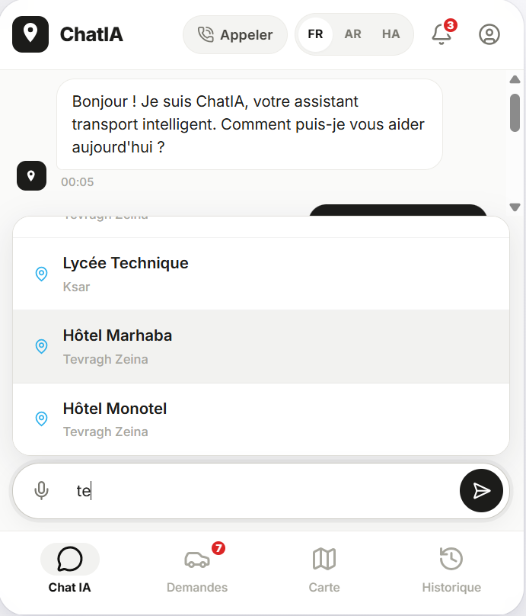
Figure 1 — Aperçu de l'assistant ChatIA développé durant ce stage.

@@MARK7@@3. Étude de l'existant

@@MARK8@@3.1 Description de l'existant
Dans la majorité des entreprises de transport de la région, la prise de réservation se fait encore par téléphone, directement auprès d'un agent humain. Celui-ci note manuellement le lieu de départ, la destination, calcule ou consulte un tarif, puis confirme la réservation oralement. L'annulation suit le même principe : le client rappelle, l'agent recherche sa réservation, puis l'annule si elle existe.
Ce fonctionnement repose donc entièrement sur la disponibilité et la charge de travail des agents, sans aucune automatisation ni historique centralisé facilement consultable par le client lui-même. Aucune donnée n'est en général exploitée pour anticiper les périodes de forte demande ou pour orienter les décisions de l'entreprise.

@@MARK9@@3.2 Critique de l'existant
- Le service est totalement dépendant du nombre d'agents disponibles à un instant donné.
- Le temps d'attente augmente fortement aux heures de forte affluence.
- Aucune trace numérique structurée des échanges n'est conservée du côté client.
- Le client ne peut pas suivre lui-même l'état de sa demande (recherche, assignation, fin de course).
- La communication est limitée par la langue parlée par l'agent disponible, ce qui pose problème pour les clients s'exprimant uniquement en hassaniya.
- Il n'existe pas de tableau de bord centralisé permettant à l'entreprise de superviser l'activité globale des courses.

@@MARK10@@4. Problématique et solution proposée

@@MARK11@@4.1 Problématique
La problématique centrale de ce stage peut être formulée ainsi : comment automatiser la gestion des appels et des demandes de transport, tout en conservant une interaction naturelle et multilingue avec le client, sans dégrader la qualité du service ni nécessiter une présence humaine permanente ?
Cette problématique se décline en plusieurs sous-questions techniques : comment comprendre une demande exprimée librement en français, en arabe ou en hassaniya ? Comment extraire automatiquement le lieu de départ et la destination d'une phrase ? Comment calculer un prix de manière fiable et cohérente avec le système de tarification existant ? Comment permettre à l'entreprise de superviser l'ensemble de l'activité malgré l'automatisation ?

@@MARK12@@4.2 Solution proposée
La solution proposée est une application web nommée ChatIA, assistant de transport intelligent, qui permet :
- De dialoguer avec le client par texte ou par voix, en français, en arabe ou en hassaniya.
- De comprendre automatiquement l'intention du client (réservation, annulation, suivi, question).
- De proposer et de faire confirmer un trajet avec calcul automatique du prix et de la distance.
- De suivre en temps réel l'état d'une demande (créée, recherche, assignée, terminée).
- D'annuler une réservation à partir du numéro de téléphone de l'appelant, avec confirmation.
- De disposer d'un espace administrateur complet pour superviser les utilisateurs, les courses, les lieux et le comportement de l'IA.
Le fonctionnement général du système peut se résumer par le schéma suivant : Client → Appel téléphonique ou application → IA → Analyse du message (texte ou voix) → Extraction des informations (lieux, intention) → Calcul du prix → Confirmation → Création ou annulation du trajet. Cette chaîne de traitement complète est détaillée dans les chapitres suivants, d'abord sur le plan de l'analyse fonctionnelle, puis sur le plan technique et enfin à travers la réalisation concrète de l'application.

@@MARK13@@5. Déroulement et planning du stage
Le stage s'est déroulé selon une progression classique de projet logiciel, allant de l'analyse des besoins jusqu'aux tests finaux, en passant par la conception et le développement itératif des différents modules. Le tableau suivant résume les grandes étapes suivies durant la période de stage.
Étape | Contenu
Prise de connaissance | Découverte du cahier des charges, de l'entreprise et des outils, étude de l'existant.
Analyse et conception | Identification des acteurs, rédaction des scénarios d'utilisation, modélisation des données (MCD).
Mise en place de l'architecture | Initialisation du backend Flask, de la base de données MySQL et du frontend.
Développement des fonctionnalités clients | Chat, reconnaissance vocale, réservation, carte interactive, suivi, annulation.
Développement de l'administration | Tableau de bord, gestion des utilisateurs, des courses, des lieux et des paramètres IA.
Tests et corrections | Tests fonctionnels de bout en bout, corrections de bugs, rédaction du rapport.
Cette organisation progressive a permis de valider chaque brique du système avant de passer à la suivante, en limitant les régressions et en facilitant l'intégration finale de l'ensemble des modules décrits dans les chapitres suivants.

@@MARK14@@Chapitre 2 : Analyse et Conception
Ce chapitre présente l'analyse fonctionnelle du système ChatIA : les profils d'utilisateurs concernés, les scénarios d'utilisation détaillés pour chacun d'eux, ainsi que le modèle conceptuel de données qui structure l'ensemble de l'application.

@@MARK15@@1. Modélisation fonctionnelle
L'application ChatIA est conçue pour répondre aux besoins spécifiques d'un centre d'appel automatisé pour le transport. Elle met en place trois profils principaux, avec des fonctionnalités adaptées à chacun :
- Client : dialogue avec l'assistant IA, réserve un trajet, suit ses demandes, les annule si nécessaire et gère son compte.
- Chauffeur : reçoit les courses qui lui sont assignées et met à jour sa position et sa disponibilité.
- Administrateur : supervise l'ensemble de la plateforme : utilisateurs, courses, lieux desservis et paramètres de l'IA.
Cette organisation en trois profils permet de séparer clairement les responsabilités de chaque type d'utilisateur et de simplifier la conception des interfaces associées, tout en partageant une base de données commune.

@@MARK16@@2. Identification des acteurs
Acteur | Rôle dans l'application
Client | Dialogue avec l'IA (texte ou voix), réserve et annule des trajets, suit l'état de ses demandes et reçoit des notifications.
Chauffeur | Consulte les courses qui lui sont assignées, met à jour son statut de disponibilité et sa position GPS.
Administrateur | Gère l'ensemble du système : utilisateurs, courses, lieux desservis, et configuration du comportement de l'IA.

@@MARK17@@3. Description des scénarios d'utilisation

@@MARK18@@3.1 Cas Client — Réservation d'un trajet
- Se connecte à l'application avec son numéro de téléphone et son mot de passe.
- Ouvre la conversation avec l'assistant ChatIA, par texte ou par voix.
- Indique son lieu de départ ; l'IA propose des suggestions de lieux correspondants.
- Indique sa destination.
- Reçoit le récapitulatif du trajet (carte, distance, durée, prix) et confirme la demande.
- Suit l'état de sa demande dans l'onglet « Mes Demandes » (créée, recherche, assignée, terminée).
- Reçoit une notification lorsqu'un chauffeur est assigné à sa course.

@@MARK19@@3.2 Cas Client — Annulation d'un trajet
- Demande l'annulation directement dans le chat.
- Le système retrouve automatiquement la course active associée à son numéro de téléphone.
- Si une course est trouvée, l'IA demande confirmation avant d'annuler.
- Si aucune course n'est trouvée, l'IA demande le numéro de réservation.

@@MARK20@@3.3 Cas Chauffeur
- Se connecte à son espace et met à jour son statut (hors-ligne / disponible).
- Reçoit une course assignée par le système, avec le lieu de départ et la destination.
- Met à jour sa position GPS pendant le trajet, visible par le système de suivi.

@@MARK21@@3.4 Cas Administrateur
- Se connecte à l'espace d'administration.
- Consulte le tableau de bord : nombre d'utilisateurs, de courses totales, en attente et acceptées.
- Gère les utilisateurs : consultation, recherche, activation ou suppression de comptes.
- Gère les courses et demandes : filtre par statut (en attente, acceptées, annulées), recherche, suppression.
- Gère les lieux desservis : ajout d'un nouveau lieu avec ses noms en français, arabe et hassaniya, ainsi que ses coordonnées GPS.
- Configure le comportement de l'IA : messages d'accueil, phrases utilisées en conversation, mode d'appel et synthèse vocale, paramètres d'entraînement (verbosité, personnalité, mode de réponse).

@@MARK22@@4. Modèle Conceptuel de Données (MCD)
Le modèle de données du système s'articule autour de six entités principales, dont les attributs et les relations sont détaillés ci-dessous. Ce modèle a servi de base à la conception du schéma relationnel MySQL implémenté côté backend.
Entité | Attributs principaux
Utilisateur (User) | Téléphone (clé), nom, mot de passe haché, rôle, date d'inscription, statut du compte.
Chauffeur (Driver) | Référence utilisateur, statut de disponibilité, position GPS, statut de vérification.
Lieu (Location) | Identifiant, nom FR/AR/HA, type de lieu, latitude, longitude.
Trajet (Trip) | Identifiant, client, chauffeur, départ, arrivée, distance, prix, statut, note.
Session de discussion (Chat) | Identifiant, langue, horodatage début/fin, résumé, messages liés.
Notification | Identifiant, utilisateur, contenu, statut de lecture, horodatage.

@@MARK23@@4.1 Utilisateur (User)
Le numéro de téléphone mauritanien (8 chiffres, préfixes 2, 3 ou 4 selon l'opérateur) est utilisé comme identifiant principal, ce qui simplifie l'authentification lors d'un appel téléphonique et évite la création de comptes redondants.

@@MARK24@@4.2 Chauffeur (Driver)
Chaque chauffeur est rattaché à un utilisateur et possède un statut de disponibilité (hors-ligne, disponible, en course) ainsi qu'une position GPS mise à jour régulièrement pendant les trajets.

@@MARK25@@4.3 Lieu (Location)
Les lieux desservis sont enregistrés avec leur nom dans les trois langues prises en charge, ce qui permet à l'assistant de reconnaître un lieu quelle que soit la langue utilisée par le client.

@@MARK26@@4.4 Trajet (Trip)
Relations : un client peut effectuer plusieurs trajets ; un chauffeur peut être assigné à plusieurs trajets au cours du temps, mais un seul à la fois. Chaque trajet conserve un historique de statuts permettant de reconstituer son déroulement complet.

@@MARK27@@4.5 Session et message de discussion (Chat)
Relations : une session de discussion regroupe plusieurs messages échangés entre le client et l'assistant IA, ce qui permet de conserver un historique consultable des échanges.

@@MARK28@@4.6 Notification
Relations : une notification est envoyée à un utilisateur donné, généralement en réaction à un changement de statut de sa course ou de son compte.

@@MARK29@@Chapitre 3 : Architecture technique et technologies utilisées

@@MARK30@@1. Présentation des technologies utilisées
Pour réaliser ChatIA, nous avons mobilisé plusieurs technologies complémentaires, couvrant l'interface utilisateur, la logique serveur, la base de données, la sécurité, ainsi que la compréhension du langage naturel et la voix. Le tableau ci-dessous résume le rôle de chacune dans le projet.
Technologie | Rôle dans le projet
HTML / CSS / JavaScript | Structuration, mise en forme et interactivité de l'interface client (chat, carte) et du panneau d'administration.
Python — Flask | Framework backend exposant l'API REST : authentification, trajets, chauffeurs, lieux, chat, notifications.
MySQL (Flask-SQLAlchemy) | Base de données relationnelle stockant les utilisateurs, trajets, chauffeurs, lieux, messages et notifications.
JWT (Flask-JWT-Extended) | Authentification par jeton, sécurisation des routes de l'API.
bcrypt (Flask-Bcrypt) | Hachage sécurisé des mots de passe des utilisateurs.
Web Speech API | Reconnaissance vocale (Speech-to-Text) et synthèse vocale (Text-to-Speech) côté navigateur.
Moteur NLU modulaire (JavaScript) | Détection d'intention, extraction du trajet et interprétation des réponses, avec une architecture permettant de brancher un modèle de langage sans modifier la logique de conversation.
Leaflet / OpenStreetMap | Affichage de la carte interactive et sélection des points de départ et d'arrivée.

@@MARK31@@2. Outils de développement
Outil | Utilisation
Visual Studio Code | Éditeur de code principal utilisé pour écrire et organiser l'ensemble du projet (backend et frontend).
Environnement virtuel Python (venv) | Isolation des dépendances Python du projet (Flask, SQLAlchemy, JWT, bcrypt...).
MySQL Workbench / phpMyAdmin | Conception et administration visuelle de la base de données.
Git | Gestion de versions et suivi de l'évolution du code source du projet.
Postman | Test manuel des routes de l'API REST du backend Flask pendant le développement.
Navigateur (Chrome / Edge) | Test de l'interface utilisateur et de la reconnaissance/synthèse vocale (Web Speech API).

@@MARK32@@3. Architecture technique de l'application
L'application ChatIA repose sur une architecture organisée en plusieurs couches complémentaires, illustrées et détaillées ci-dessous.

@@MARK33@@3.1 Interface utilisateur (Frontend)
Développée en HTML, CSS et JavaScript, cette couche comprend l'interface de chat conversationnel, la carte interactive de sélection d'itinéraire, le suivi des demandes, la gestion du compte, ainsi que le panneau d'administration. Les échanges vocaux sont pris en charge directement dans le navigateur via la Web Speech API, sans dépendance à un service tiers payant.

@@MARK34@@3.2 Couche de compréhension du langage (NLU)
Cette couche intermédiaire, placée entre l'interface de chat et la logique métier, est responsable de la détection de l'intention du client (réservation, annulation, suivi, question), de l'extraction du trajet (lieux de départ et d'arrivée) et de l'interprétation des réponses partielles pendant la phase de précision. Elle est conçue de manière modulaire, à travers une interface commune (« provider »), ce qui permettra de faire évoluer le moteur de règles actuel vers un modèle de langage (LLM) sans modifier la logique de conversation existante.

@@MARK35@@3.3 Serveur applicatif (Backend)
Le backend, développé avec Flask, expose une API REST organisée par domaine fonctionnel (authentification, trajets, chauffeurs, lieux, sessions de discussion, notifications). Il reçoit les requêtes de l'interface, applique les règles métier (calcul du prix, vérification des disponibilités, gestion des statuts), puis renvoie les réponses au format JSON.

@@MARK36@@3.4 Base de données (MySQL)
Toutes les données de l'application (utilisateurs, chauffeurs, lieux, trajets, messages, notifications) sont stockées dans une base de données MySQL, structurée en tables relationnelles reliées par des clés primaires et étrangères, garantissant la cohérence des informations.

@@MARK37@@3.5 Sécurité
L'authentification repose sur des jetons JWT délivrés à la connexion, et les mots de passe sont systématiquement hachés avec bcrypt avant leur stockage en base de données, garantissant qu'aucun mot de passe en clair ne circule ni n'est conservé. L'accès au panneau d'administration est en outre restreint aux comptes disposant du rôle « administrateur ».

@@MARK38@@Chapitre 4 : Réalisation de l'application
Ce chapitre présente en détail la réalisation de ChatIA, fonctionnalité par fonctionnalité, à travers des captures d'écran de l'application en fonctionnement, côté client puis côté administrateur. Chaque capture est accompagnée d'une description du comportement observé et de son lien avec l'analyse présentée au Chapitre 2.

@@MARK39@@1. Authentification
La page de connexion permet à l'utilisateur de s'identifier avec son numéro de téléphone (ou son nom d'utilisateur) et son mot de passe. Un onglet dédié permet également la création d'un nouveau compte (inscription). Cette étape correspond au premier point du scénario client décrit en section 3.1 du Chapitre 2, et conditionne l'accès à l'ensemble des fonctionnalités qui suivent.
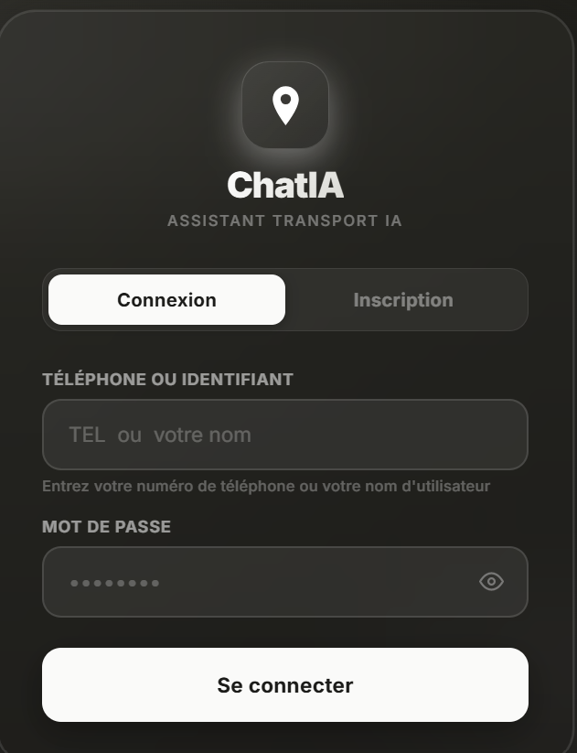
Figure 2 — Écran de connexion de l'application ChatIA.

@@MARK40@@2. Interface principale du chat IA
Dès l'ouverture de l'application, l'assistant ChatIA accueille le client et l'invite à formuler sa demande. Pendant la saisie d'un lieu, l'application propose automatiquement une liste de suggestions correspondant aux repères de la ville (autocomplétion), ce qui limite les erreurs de reconnaissance et accélère la conversation.

Figure 3 — Accueil du chat IA et suggestion de lieux pendant la saisie.

@@MARK41@@3. Consultation du statut depuis le chat
À tout moment de la conversation, le client peut demander le statut de sa course en cours directement depuis le chat ; l'assistant affiche alors une carte récapitulative avec le départ, l'arrivée et l'état d'avancement de la demande, sans que le client ait besoin de changer d'écran.
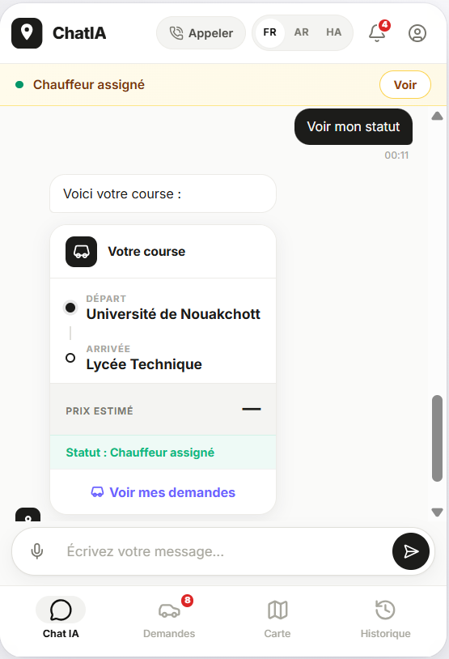
Figure 4 — Consultation du statut d'une course directement dans la conversation.

@@MARK42@@4. Réservation d'un trajet
Une fois le départ et la destination reconnus par l'IA, l'application affiche un récapitulatif du trajet sur une carte, avec la distance, la durée estimée et le prix calculé automatiquement à partir du système de tarification. Le client peut alors confirmer ou annuler la demande, ce qui correspond exactement à la logique de réservation décrite dans le cahier des charges initial du projet.
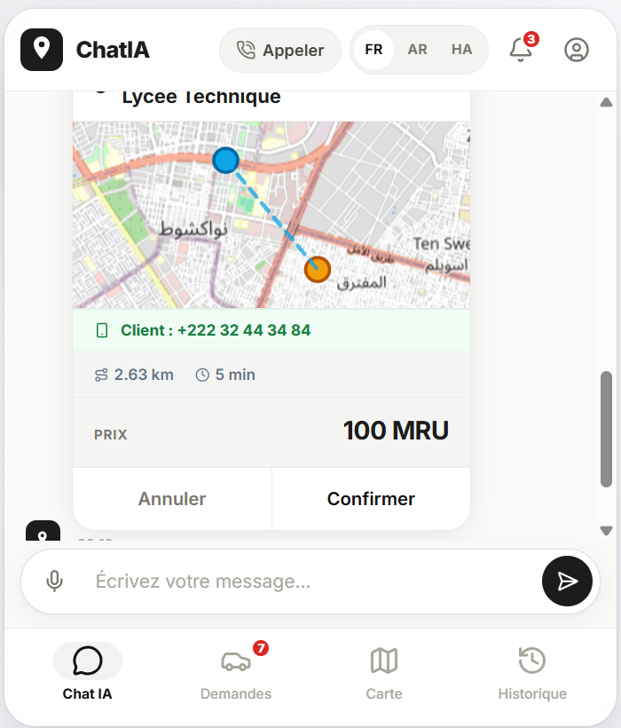
Figure 5 — Récapitulatif du trajet avec carte, distance, durée et prix avant confirmation.

@@MARK43@@5. Sélection d'un itinéraire sur la carte interactive
En complément du chat, le client peut également sélectionner son départ et son arrivée directement sur une carte interactive basée sur OpenStreetMap ; l'application affiche en temps réel la distance, la durée et le prix estimé, avant de lancer la course. Cette double approche (conversationnelle et cartographique) offre une grande flexibilité d'usage selon les préférences du client.
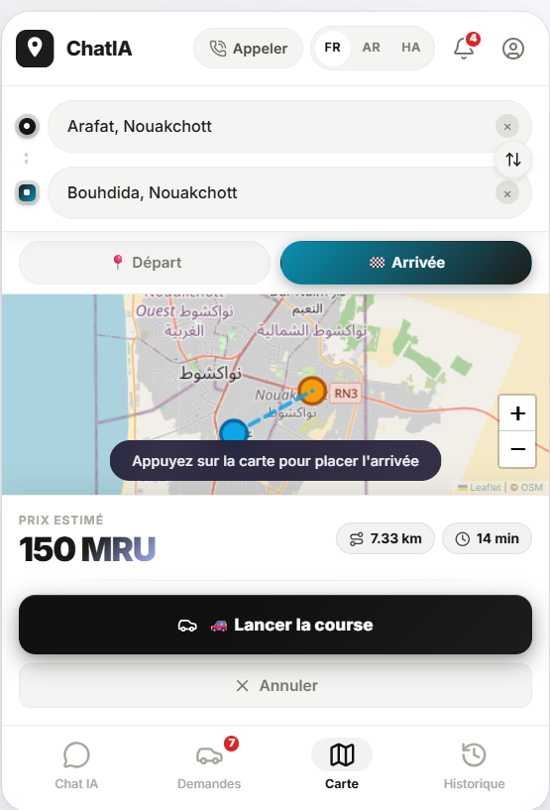
Figure 6 — Sélection d'un trajet sur la carte interactive de Nouakchott.

@@MARK44@@6. Suivi d'une demande
Une fois la réservation confirmée, la demande apparaît dans l'onglet « Mes Demandes » avec un indicateur de progression (créée, recherche, assignée, terminée) et les coordonnées du chauffeur assigné, permettant au client de suivre sa course sans avoir à rappeler l'entreprise.
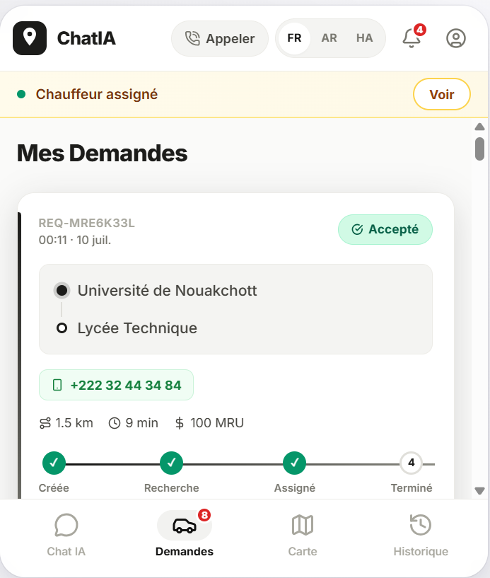
Figure 7 — Suivi d'une demande : chauffeur assigné et progression du trajet.

@@MARK45@@7. Annulation d'un trajet
Le client peut demander l'annulation directement depuis le chat. L'assistant retrouve automatiquement la course active associée au numéro de l'appelant et demande une confirmation avant de procéder à l'annulation, conformément au scénario décrit en section 3.2 du Chapitre 2.
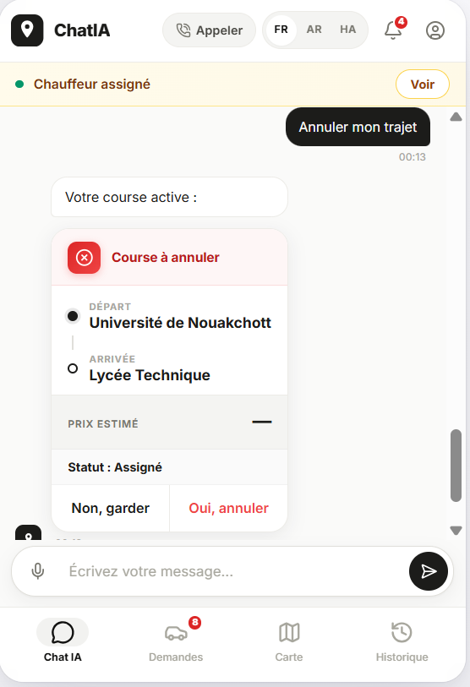
Figure 8 — Confirmation d'annulation d'un trajet en cours.
Une fois l'annulation confirmée, l'assistant informe le client que sa demande a bien été annulée et lui propose de nouvelles actions rapides (nouvelle demande, statut, aide), afin de maintenir la conversation fluide sans que le client ait à reformuler sa demande depuis le début.
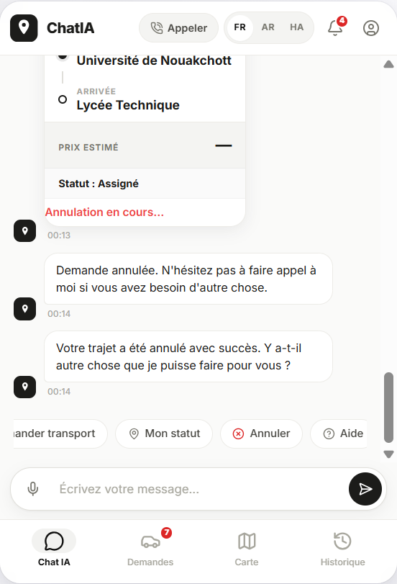
Figure 9 — Confirmation finale de l'annulation et proposition d'actions rapides.

@@MARK46@@8. Gestion du compte utilisateur
La page « Mon compte » permet au client de consulter ses informations personnelles (nom, numéro de téléphone), le nombre de courses effectuées, de modifier son nom et de changer son mot de passe, garantissant ainsi un contrôle simple de son profil sans passer par l'administration.
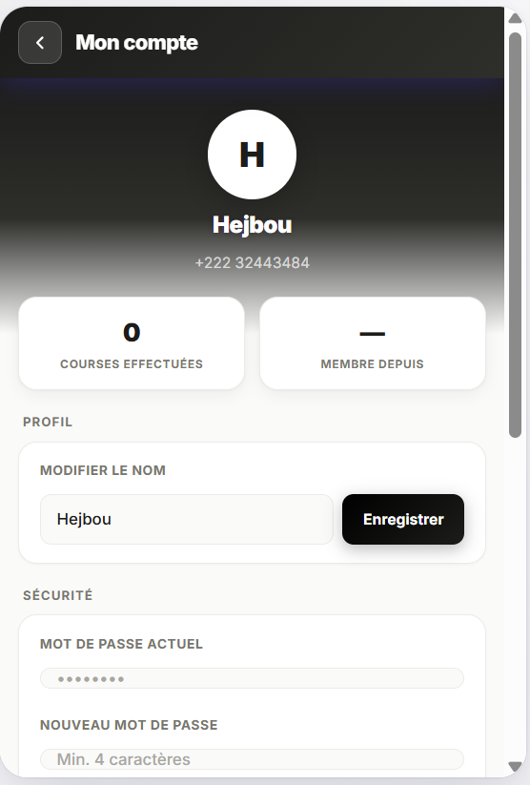
Figure 10 — Page de gestion du compte utilisateur.

@@MARK47@@9. Interface d'administration
Le panneau d'administration donne à l'entreprise une vision complète et centralisée de l'activité de la plateforme, répartie en plusieurs sections détaillées ci-après : tableau de bord, gestion des utilisateurs, gestion des courses, gestion des lieux et configuration de l'IA.

@@MARK48@@9.1 Tableau de bord
Le tableau de bord affiche en un coup d'œil le nombre d'utilisateurs inscrits, le nombre total de courses, ainsi que leur répartition par statut (en attente, acceptées), avec la liste des courses les plus récentes. Cette vue synthétique permet à l'administrateur d'évaluer rapidement la santé générale de la plateforme.
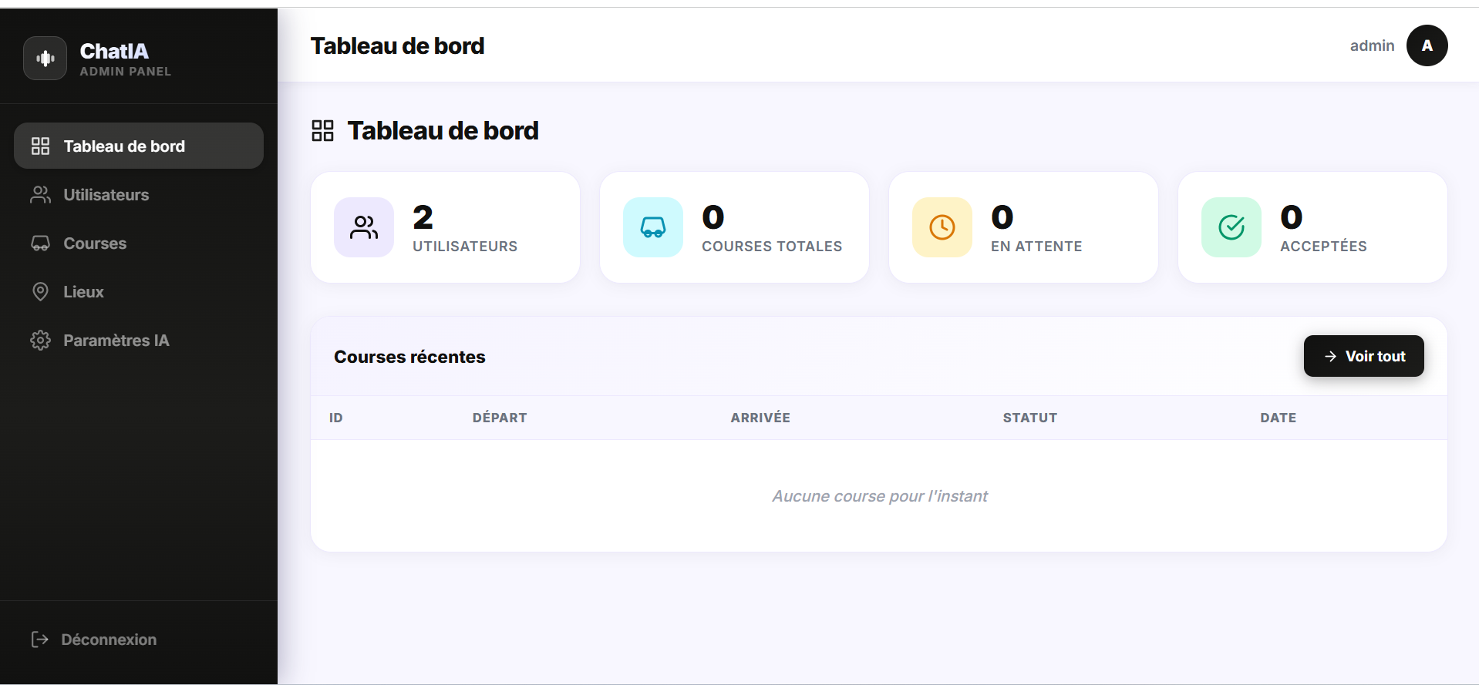
Figure 11 — Tableau de bord de l'interface d'administration ChatIA.

@@MARK49@@9.2 Gestion des utilisateurs
Cette section liste l'ensemble des utilisateurs inscrits (clients, chauffeurs, administrateurs), avec leur statut (actif/inactif), leur date d'inscription, et des actions rapides pour rechercher, désactiver ou supprimer un compte, ce qui répond directement au scénario administrateur décrit au Chapitre 2.
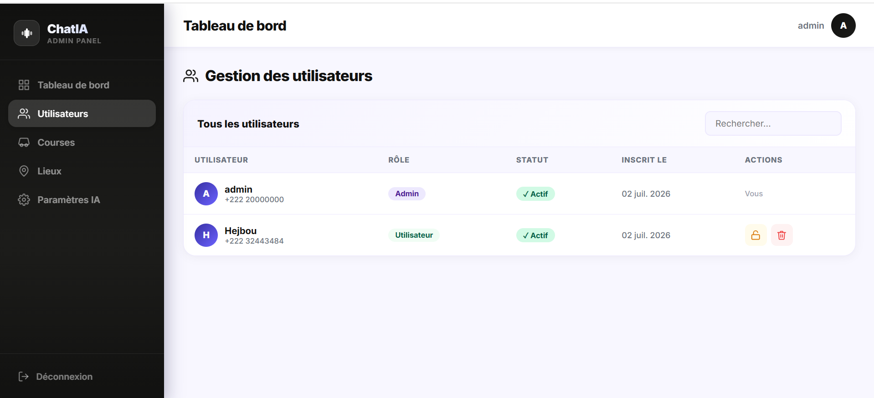
Figure 12 — Gestion des utilisateurs dans le panneau d'administration.

@@MARK50@@9.3 Gestion des courses et demandes
Cette section regroupe l'ensemble des courses de la plateforme, avec des filtres par statut (Tout, En attente, Acceptées, Annulées) et un moteur de recherche, permettant à l'administrateur de superviser rapidement l'activité de transport et d'intervenir en cas de besoin.
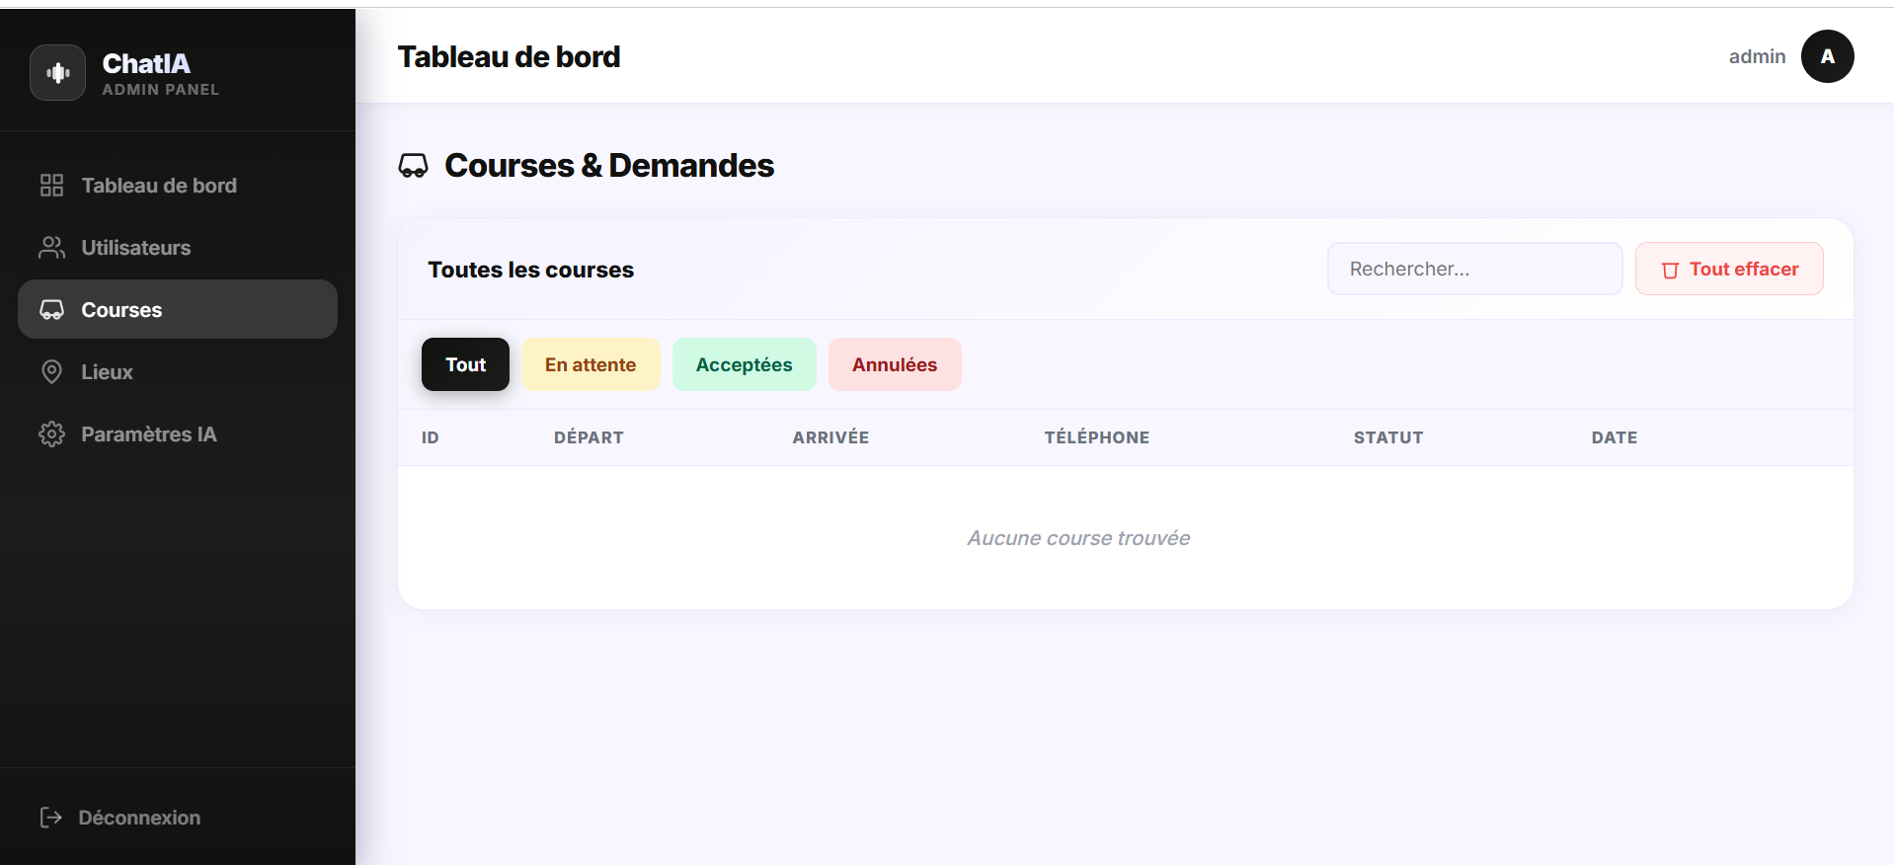
Figure 13 — Gestion des courses et des demandes dans le panneau d'administration.

@@MARK51@@9.4 Gestion des lieux
L'administrateur peut ajouter un nouveau lieu desservi par la plateforme, en renseignant son nom en français, en arabe et en hassaniya, son type (repère précis ou quartier) ainsi que ses coordonnées GPS, directement sur une carte interactive. Cette fonctionnalité alimente directement la base de lieux utilisée par le moteur NLU pour reconnaître les demandes des clients.
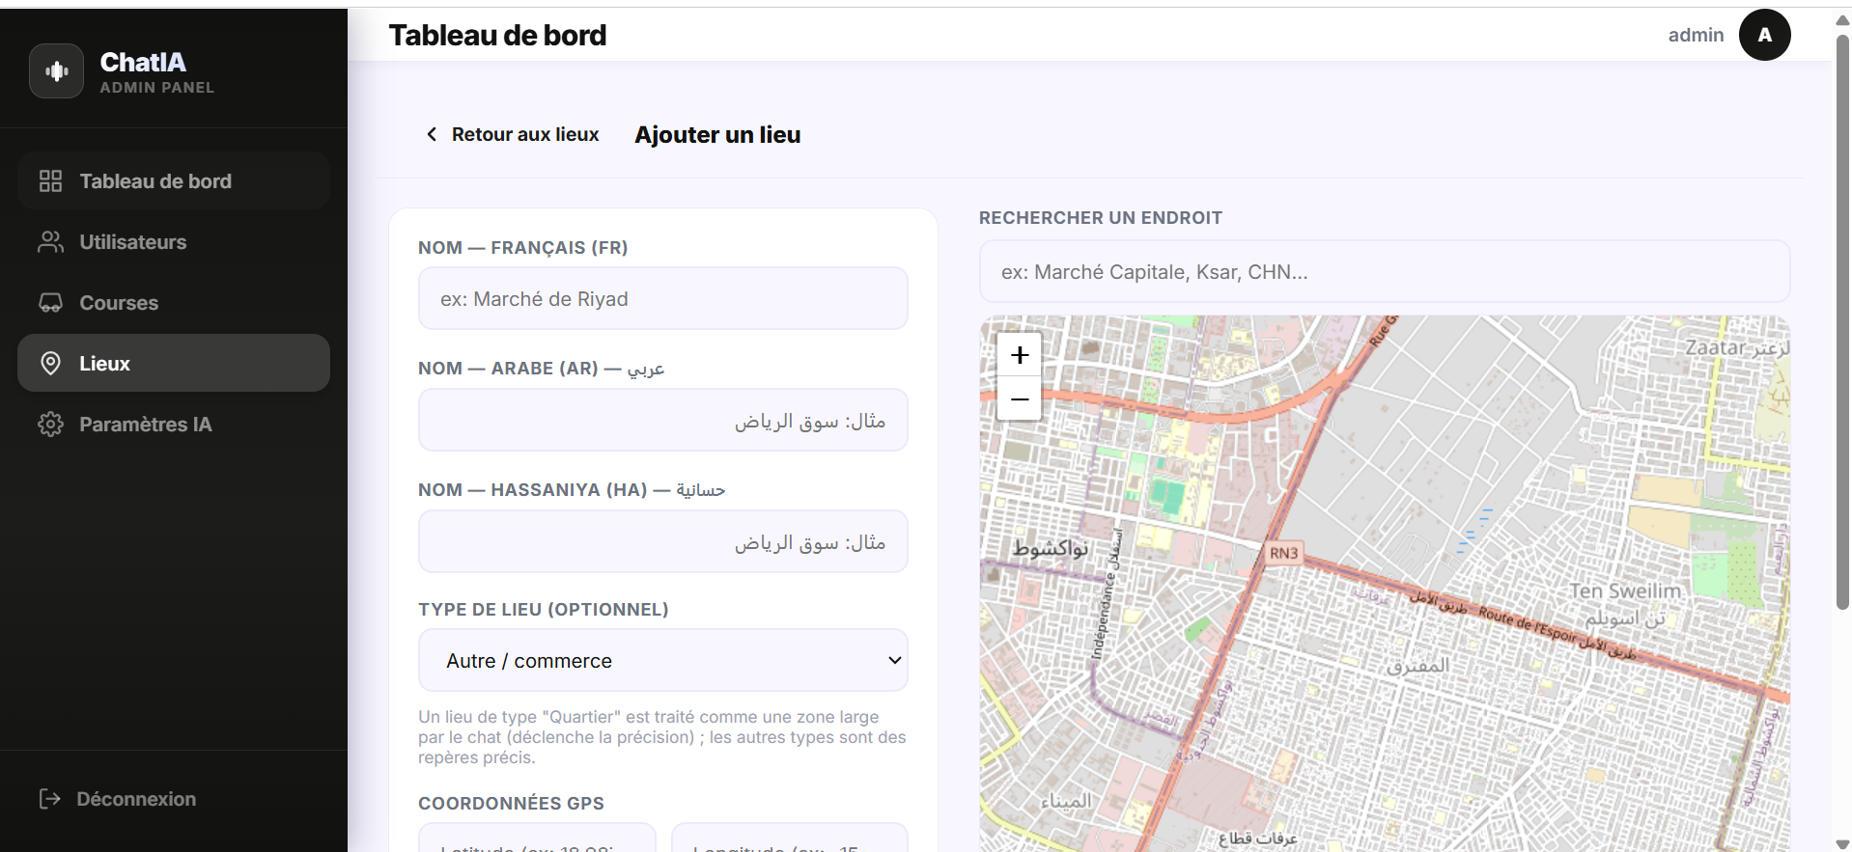
Figure 14 — Ajout d'un lieu desservi, avec noms multilingues et coordonnées GPS.

@@MARK52@@9.5 Paramètres de l'IA
Un module dédié permet de configurer finement le comportement de l'assistant : messages d'accueil, phrases utilisées en conversation (traduites en français, arabe et hassaniya), mode d'appel et synthèse vocale, ainsi que les paramètres d'entraînement (verbosité, personnalité, mode de réponse). Ce module permet à l'entreprise de faire évoluer le ton et le comportement de l'assistant sans intervention d'un développeur.
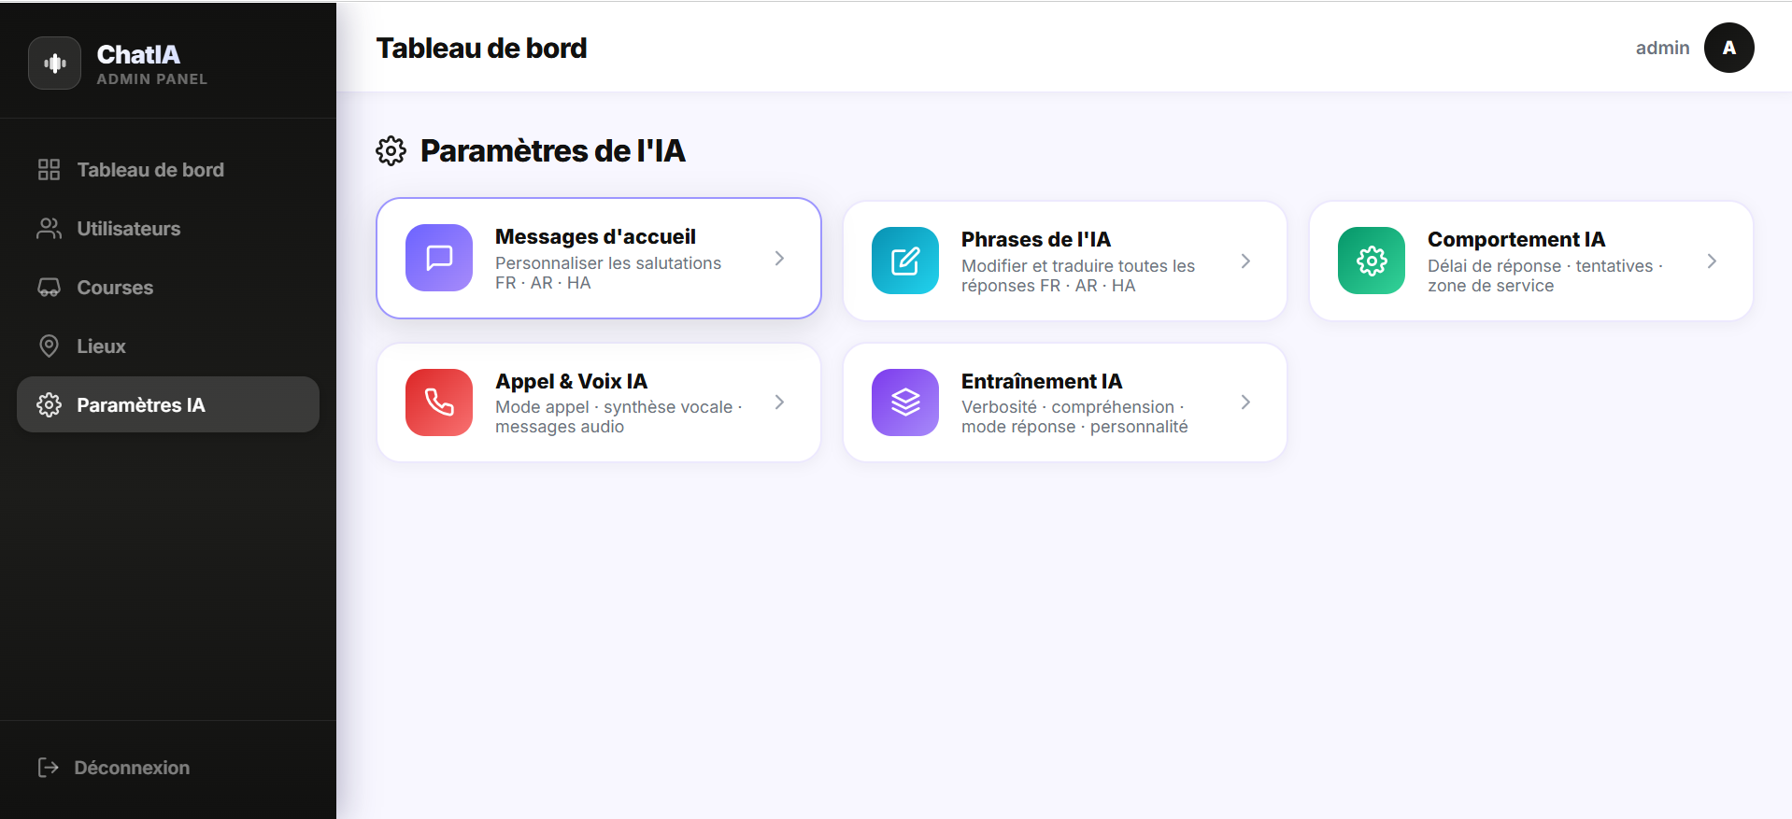
Figure 15 — Paramètres de configuration du comportement de l'IA.

@@MARK53@@Bilan des tests de validation
Avant la mise à disposition de l'application, chaque fonctionnalité présentée au Chapitre 4 a été testée manuellement selon les scénarios suivants, afin de vérifier la conformité du comportement de l'application avec le cahier des charges initial et l'analyse fonctionnelle du Chapitre 2.
Scénario testé | Résultat attendu | Résultat obtenu
Connexion avec numéro de téléphone valide | Accès au tableau de bord client | Conforme
Réservation avec départ et arrivée reconnus | Prix, distance et durée calculés, demande de confirmation | Conforme
Confirmation d'un trajet | Création de la réservation et affichage dans « Mes Demandes » | Conforme
Annulation avec course active | Demande de confirmation puis annulation effective | Conforme
Annulation sans course active | Demande du numéro de réservation | Conforme
Sélection d'un itinéraire sur la carte | Distance, durée et prix mis à jour en temps réel | Conforme
Ajout d'un lieu depuis l'administration | Lieu disponible dans les suggestions du chat | Conforme
Changement de langue de l'interface (FR/AR/HA) | Traduction immédiate de l'ensemble des textes | Conforme
L'ensemble des scénarios testés a permis de valider le bon fonctionnement de la chaîne complète, depuis la formulation de la demande par le client jusqu'à la supervision de l'activité par l'administrateur, confirmant que les objectifs fixés au Chapitre 1 ont été atteints pour la version actuelle de l'application.

@@MARK54@@Difficultés rencontrées et perspectives

@@MARK55@@1. Difficultés rencontrées et solutions apportées
La réalisation de ce projet nous a confrontés à plusieurs difficultés techniques, dont la résolution a constitué une part importante de l'apprentissage tiré de ce stage.

@@MARK56@@1.1 Compréhension du langage naturel multilingue
La première difficulté a concerné la reconnaissance fiable de l'intention du client et l'extraction des lieux de départ et d'arrivée à partir de phrases libres, en particulier en hassaniya, dialecte pour lequel peu de ressources de traitement automatique existent. La solution retenue a consisté à développer un moteur de règles (mots-clés, connecteurs « de/à », équivalents en arabe et en hassaniya) suffisamment robuste pour les cas courants, tout en concevant une interface modulaire (« provider ») permettant de faire évoluer ce moteur vers un modèle de langage plus avancé sans modifier le reste de l'application.

@@MARK57@@1.2 Reconnaissance et synthèse vocale dans le navigateur
L'intégration de la Web Speech API a nécessité une gestion fine des différentes locales linguistiques (français, arabe, hassaniya) ainsi qu'un mécanisme de repli (phrases de démonstration) lorsque le microphone n'est pas disponible ou que la reconnaissance échoue, afin de garantir une expérience de test fluide en toutes circonstances.

@@MARK58@@1.3 Cohérence entre la carte interactive et le chat
Un autre défi a été de synchroniser les deux modes de saisie du trajet (conversation textuelle/vocale et sélection sur la carte), afin que le prix, la distance et la durée affichés restent cohérents quel que soit le mode utilisé par le client, en s'appuyant sur le même service de calcul de tarification côté backend.

@@MARK59@@1.4 Identification de l'appelant pour l'annulation
La logique d'annulation devait pouvoir retrouver une course active uniquement à partir du numéro de téléphone, sans identifiant de réservation, tout en gérant le cas où aucune course n'est trouvée. Cette logique a été implémentée côté backend, en recherchant les trajets actifs associés au numéro de l'utilisateur authentifié avant de proposer la confirmation d'annulation.

@@MARK60@@2. Perspectives d'évolution
- Intégrer un modèle de langage (LLM) dans la couche NLU pour améliorer la compréhension des formulations libres, en particulier en hassaniya.
- Mettre en place un véritable serveur de reconnaissance vocale côté backend, afin de traiter également les appels téléphoniques classiques (et non uniquement les appels via l'application).
- Ajouter un système de notifications push et par SMS pour les clients ne gardant pas l'application ouverte.
- Développer une application mobile native pour les clients et les chauffeurs.
- Mettre en place des statistiques avancées et des tableaux de bord analytiques pour l'entreprise (heures de pointe, zones les plus demandées, taux d'annulation).

@@MARK61@@Glossaire
Terme | Définition
API REST | Interface de programmation permettant à deux logiciels de communiquer via des requêtes HTTP standardisées (GET, POST, PUT...).
JWT (JSON Web Token) | Jeton signé utilisé pour authentifier un utilisateur sans avoir à renvoyer ses identifiants à chaque requête.
NLU (Natural Language Understanding) | Sous-domaine du traitement automatique du langage visant à extraire le sens et l'intention d'un texte.
ORM (Object-Relational Mapping) | Technique permettant de manipuler une base de données relationnelle à travers des objets du langage de programmation (ici, Flask-SQLAlchemy).
Hassaniya | Dialecte arabe parlé en Mauritanie et dans certaines régions du Sahara occidental.
LLM (Large Language Model) | Modèle de langage entraîné sur de grands volumes de texte, capable de comprendre et de générer du langage naturel.

@@MARK62@@Bibliographie

@@MARK63@@1. Documentation Flask
Documentation officielle du framework Flask, utilisée pour la conception de l'API REST du backend. Source : https://flask.palletsprojects.com

@@MARK64@@2. Documentation Flask-SQLAlchemy
Documentation de l'ORM utilisé pour la modélisation et la manipulation de la base de données MySQL. Source : https://flask-sqlalchemy.palletsprojects.com

@@MARK65@@3. Documentation Flask-JWT-Extended
Documentation utilisée pour la mise en place de l'authentification par jetons JWT. Source : https://flask-jwt-extended.readthedocs.io

@@MARK66@@4. MDN Web Docs — Web Speech API
Documentation de référence pour l'intégration de la reconnaissance vocale et de la synthèse vocale côté navigateur. Source : https://developer.mozilla.org/fr/docs/Web/API/Web_Speech_API

@@MARK67@@5. Leaflet.js
Bibliothèque JavaScript utilisée pour l'affichage de la carte interactive et la sélection des itinéraires. Source : https://leafletjs.com

@@MARK68@@6. OpenStreetMap
Fond de carte utilisé pour la représentation géographique de la ville de Nouakchott. Source : https://www.openstreetmap.org

@@MARK69@@7. Stack Overflow
Forum de développeurs consulté pour résoudre des problèmes techniques rencontrés pendant le développement. Source : https://stackoverflow.com

@@MARK70@@Conclusion
Ce stage de quatrième semestre, réalisé au sein de SIGMATECH TRAINING sous l'encadrement de M. Debagh, nous a permis de concevoir et de développer un centre d'appel intelligent basé sur l'intelligence artificielle pour le secteur du transport. Le projet répond à une problématique concrète, énoncée dès l'introduction de ce rapport : réduire la dépendance aux agents humains pour la gestion des réservations et des annulations de trajets, tout en offrant une expérience naturelle et multilingue aux clients, en français, en arabe et en hassaniya.
La solution développée, ChatIA, associe une interface conversationnelle, une carte interactive, un backend Flask/MySQL complet et sécurisé, ainsi qu'un panneau d'administration riche, autour d'une couche de compréhension du langage naturel conçue pour évoluer vers l'intégration d'un modèle de langage plus avancé (LLM).
Sur le plan applicatif, ChatIA remplit aujourd'hui l'ensemble des fonctions attendues : authentification, réservation avec calcul automatique du prix, sélection sur carte, suivi en temps réel, annulation à partir du numéro de téléphone, gestion du compte client, ainsi qu'un panneau d'administration permettant de superviser les utilisateurs, les courses, les lieux desservis et le comportement de l'assistant. Les tests réalisés sur l'ensemble de ces scénarios confirment que les fonctionnalités demandées dans le cahier des charges initial sont opérationnelles de bout en bout.
Ce stage nous a permis de mettre en pratique l'ensemble de nos connaissances en développement web, en conception de bases de données et en intelligence artificielle appliquée, tout en découvrant les exigences d'un projet mené en environnement professionnel réel. Il constitue une base solide pour poursuivre le développement de solutions d'automatisation intelligentes dans le secteur des services, avec comme perspective principale l'intégration complète d'un modèle de langage pour renforcer la compréhension du hassaniya et des formulations libres, et faire de ChatIA une solution pleinement déployable en conditions réelles.

